Pressrelease |  | 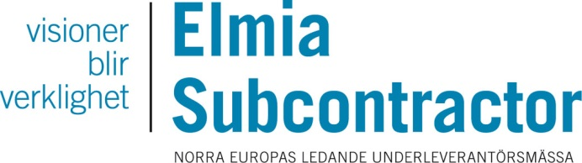
Elmia AB
2014-06-26
Världens största inom 3D-printning till Elmia Subcontractor

Terry Wohlers, världens främsta auktoritet inom 3D-printning och additiv tillverkning, kommer till Elmia Subcontractor i november. Han blir öppningstalare på konferensen i ämnet och delar med sig av sin expertis.
– Det satsas stort på additiv tillverkning över hela världen. De företag som vill behålla sin konkurrenskraft måste använda tekniken. Men det är viktigt att förstå både dess styrkor och begränsningar för att använda den på rätt sätt, säger Wohlers.

Wohlers är föreläsare och rådgivare för storföretag världen över när det gäller 3D-printning och additiv tillverkning. ABB, Airbus, Apple, Ericsson, Nike och NASA är bara några av hans kunder. Han ger varje år ut Wohlers Report, ansedd som 3D-teknikens bibel – en global lägeskoll, analys och prognos om additiv tillverkning och 3D-teknik.
– Vi är oerhört glada att kunna erbjuda den absolut främsta kompetensen inom ett teknikområde som nu börjar få stor betydelse. Det här är viktigt för underleverantörerna att förstå och ta till sig, säger Karla Eklund, projektledare Elmia Subcontractor.

Terry Wohlers startade sitt konsultföretag Wohlers Associates i Fort Collins, Colorado, i 3D-teknikens ungdom för snart 30 år sedan. Som världens största auktoritet i ämnet är företaget idag ofta omskrivet och omtalat i media. Bloomberg Businessweek, CNBC, Financial Times och The Wall Street Journal är några exempel.

De svenska branschföreträdarna inom området ser Wohlers medverkan på konferensen som mycket viktigt för svensk industri.
– Besöket ger en enorm chans för svensk industri och svenska utbildningsinstitutioner att få en omvärldsanalys av möjligheterna med additiv tillverkning, säger Evald Ottosson, ordförande i SVEAT, branschföreningen för Sveriges leverantörer inom additiv tillverkning.
– Terry Wohlers kan ge det internationella perspektivet. Jag tror att det kan bli en väckarklocka för många att det är nu man behöver agera för att kunna hoppa på tåget, säger Sten Farre, Swerea.

Konferensen, som hålls under Elmia Subcontractor den 11 november, arrangeras av Elmia i samarbete med Swerea och SVEAT.

